PENGARUH LAMA FERMENTASI MENGGUNAKAN CAIRAN RUMEN TERHADAP KADAR PROTEIN KASAR DAN SERAT KASAR
DEDAK HALUS PADI

SKRIPSI

Oleh
ANDI SAPUTRA
B1D 014 024

PROGRAM STUDI PETERNAKAN

FAKULTAS PETERNAKAN
UNIVERSITAS MATARAM
MATARAM
2019
PENGARUH LAMA FERMENTASI MENGGUNAKAN CAIRAN RUMEN TERHADAP KADAR PROTEIN KASAR DAN SERAT KASAR
DEDAK HALUS PADI

Oleh
ANDI SAPUTRA
B1D 014 024

SKRIPSI
Diserahkan Guna Memenuhi sebagian Syarat yang diperlukan
untuk Mendapatkan Derajat Sarjana Peternakan
Pada Program Studi Peternakan

FAKULTAS PETERNAKAN
UNIVERSITAS MATARAM
MATARAM
2019
PENGARUH LAMA FERMENTASI MENGGUNAKAN CAIRAN RUMEN TERHADAP KADAR PROTEIN KASAR DAN SERAT KASAR
DEDAK HALUS PADI

Oleh

ANDI SAPUTRA
B1D 014 024

Menyetujui :

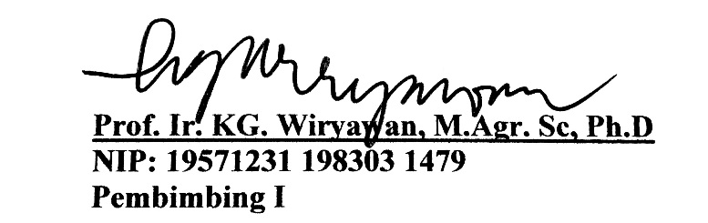

Prof. Ir. KG. Wiryawan, M.Ag. Sc, Ph.D  NIP: 19571231 198303 1479  Pembimbing I  Tanggal: 21 Januari 2019 | Ir. Tjokorda Suwhendra Binetra, M.Si  NIP: 19560630 198603 1003  Pembimbing II  Tanggal: 24 Januari 2019

Mengesahkan:
Fakultas Peternakan Universitas Mataram
Program Studi Peternakan
Ketua,

Dr. Ir. M. Ashari, M.S.i
NIP: 1961123 198703 1017
Tanggal: 24 Januari 2019

DEDIKASI

Puji syukur kupanjatkan kepada Tuhan atas karunia yang telah dilimpahkan kepadaku dan juga kepada kedua orang tuaku yang telah berusaha memberikan dukungan dan didikan hingga akhir studi.
Untuk kedua orang tuaku ibu dan bapak, inilah kado kecil yang dapat anakmu persembahkan untuk sedikit menghibur hatimu yang telah aku susahkan, telah banyak yang dikorbankan demi memenuhi segala kebutuhanku yang selalu tak pernah merasa lelah.
Saya hanya bisa mengucapkan banyak terima kasih kepada ibu dan bapak, hanya Tuhanlah yang membalas kemuliaan hati kalian.
Untuk kedua saudaraku kakak dan adikku yang juga telah banyak memberikan dukungan kepada saya, terima kasih atas kebaikan dan perhatian yang telah diberikan kepada saya, dan ini merupakan hari kebahagiaanku dan juga merupakan kebahagiaan kalian juga dan biarlah kuasa tuhan senantiasa bersama kita semua amin…

